

Informe de Autoevaluación – Proyecto APT

## 

## 

## 

## **Abstract**

The AvicolaApp project aims to develop a mobile application to digitalize the daily egg classification process currently carried out manually on paper at Ariztía (Melipilla, Chile). The app will allow workers to register different types of eggs (nest/incubator, dirty, cracked, doubles) quickly and securely, replacing the manual process. The system will store the information in a database, enabling real-time reports and dashboards for decision-making. The project applies competencies in software development, database management, process optimization, and IT implementation. It is feasible within the semester, as the team has the time, tools, and knowledge required. The methodology chosen is Scrum, which ensures iterative progress and continuous validation with users.

## **Abstract**

El proyecto AvicolaApp tiene como objetivo desarrollar una aplicación móvil para digitalizar el proceso diario de clasificación de huevos, actualmente realizado de forma manual en papel en la empresa Ariztía (Melipilla, Chile). La aplicación permitirá a los operarios registrar distintos tipos de huevos (incubables de nido/piso, sucios, trizados, dobles) de manera rápida y segura, reemplazando el proceso manual. La información quedará almacenada en una base de datos, permitiendo generar reportes y dashboards en tiempo real para apoyar la toma de decisiones. El proyecto aplica competencias en desarrollo de software, gestión de bases de datos, optimización de procesos e implementación de tecnologías. Es factible de desarrollar en el semestre, dado que el equipo cuenta con el tiempo, las herramientas y los conocimientos necesarios. La metodología utilizada será Scrum, lo que asegura un avance iterativo y una validación constante con los usuarios.

## **Descripción del Proyecto APT**

El objetivo principal es desarrollar una aplicación móvil que reemplace los registros manuales en papel utilizados actualmente en la clasificación diaria de huevos.

La aplicación estará orientada al trabajo del pollero, permitiendo registrar de forma rápida y segura los distintos tipos de huevos recolectados, tales como:

* Incubables de nido
* Incubables de piso
* Sucios
* Trizados
* Dobles

Estos se diferenciarán según su origen (nido o piso), facilitando la organización y posterior análisis de la información.

## **Relación del Proyecto APT con las competencias del perfil de egreso**

* Diseñar e implementar soluciones informáticas para resolver problemas reales en una organización.
* Aplicar metodologías de desarrollo de software para construir aplicaciones funcionales y eficientes.
* Administrar y gestionar bases de datos para almacenar y consultar información de manera segura.
* Optimizar procesos empresariales mediante soluciones tecnológicas, contribuyendo a la eficiencia y reducción de errores.

## **Relación del Proyecto con tus intereses profesionales**

El proyecto AvicolaApp está alineado con mis intereses profesionales en desarrollo de Aplicaciones Movil, bases de datos y soluciones tecnológicas con impacto real. Me permite aplicar conocimientos adquiridos en la carrera para resolver una necesidad concreta en la industria, fortaleciendo mis competencias y preparándome para futuros desafíos en el campo de la informática.

## **Factibilidad del Proyecto**

El desarrollo del proyecto es factible durante el semestre, ya que se dispone de:

* Tiempo y carga académica adecuada.
* Recursos tecnológicos (computadores, internet, Trello, GitHub).
* Metodología ágil Scrum para dividir el trabajo en sprints cortos.
* Apoyo del docente y bibliografía técnica.

Posibles dificultades: falta de experiencia en algunas tecnologías y problemas de coordinación.  
Estrategias de mitigación: reuniones periódicas, tablero en Trello, buenas prácticas en GitHub.

## **Objetivos**

**Objetivo General:**

* Desarrollar una aplicación móvil que permita registrar y gestionar la clasificación diaria de huevos avícolas, facilitando la captura, organización y análisis de datos para optimizar la toma de decisiones en la producción.

**Objetivos Específicos:**

1. Diseñar una interfaz móvil sencilla e intuitiva para registrar los diferentes tipos de huevos.
2. Implementar una base de datos para el almacenamiento seguro de la información.
3. Desarrollar un módulo de reportes y dashboards interactivos con indicadores de calidad y producción.

## **Metodología de Trabajo**

Se utilizará la metodología ágil **Scrum**, con roles definidos (Product Owner, Scrum Master, equipo de desarrollo y usuario final).

Etapas:

1. Levantamiento de requerimientos.
2. Diseño de la interfaz y prototipado.
3. Desarrollo iterativo en sprints.
4. Pruebas de validación con usuarios.
5. Ajustes y mejoras.
6. Entrega final y documentación.

## 

## 

## 

## 

## 

## 

## 

## 

## 

## 

## **Plan de Trabajo**

| **Plan de Trabajo Proyecto APT** | | | | | | |
| --- | --- | --- | --- | --- | --- | --- |
| Duración de la actividad | Competencia o unidades de competencias | Nombre de Actividades/Tareas | Descripción Actividades/Tareas | Recursos | Responsables | Observaciones |
| **(Sem. 1)** | Gestionar proyectos informáticos | Levantamiento de requerimientos y análisis del caso | Reunir necesidades del pollero y supervisores, definir alcance inicial y registrar en Trello. | PC, Internet, Trello | Arturo Rojas | Puede haber dificultad en precisar requerimientos; se mitigará con reuniones periódicas. |
| **(Sem. 2)** | Diseñar soluciones informáticas | Diseño de la BD y prototipo de interfaz | Elaboración de modelo entidad-relación y boceto de pantallas móviles. | firebase, Figma | David Mardones | Requiere validación con el equipo antes de pasar a desarrollo. |
| **Sprint 3 (Sem. 3–4)** | Desarrollar software | Desarrollo inicial de la app (MVP) | Programar módulo de registro de huevos básicos, conexión a BD. | Android Studio, GitHub, ionic | David Mardones | Requiere pruebas unitarias para validar funcionamiento. |
| **Sprint 4 (Sem. 5–6)** | Desarrollar software | Ampliación de funcionalidades | Implementar registro completo (incubables, sucios, trizados, dobles) y validaciones. | Android Studio, GitHub, ionic | David Mardones y María Morales | Puede haber obstáculos por integración de funciones. |
| **Sprint 5 (Sem. 7)** | Gestionar datos y procesos | Reportes básicos | Generación de reportes simples (cantidad de huevos/día). | Power BI, librerías gráficas | Arturo Rojas | Depende de la BD ya operativa. |
| **Sprint 6 (Sem. 8)** | Optimizar procesos tecnológicos | Dashboard interactivo | Crear visualizaciones y métricas de producción. | Power BI, Trello | María Morales | Riesgo: tiempo de aprendizaje en herramientas de BI. |
| **Sprint 7 (Sem. 9)** | Validar soluciones informáticas | Pruebas y retroalimentación | Pruebas unitarias y funcionales, ajustes según feedback. | Android Studio, móviles de prueba | Equipo completo | Los errores críticos pueden retrasar entregables; mitigación con testing continuo. |
| **Sprint 8 (Sem. 10)** | Documentar e implantar software | Manual, informe y presentación final | Elaboración de manual de usuario, consolidación de evidencias y exposición del proyecto. | Word, PowerPoint, PC | Equipo completo | Facilitador: apoyo del docente. Obstáculo: consolidar tiempos. |
| **Sprint 1 (Sem. 1)** | Gestionar proyectos informáticos | Levantamiento de requerimientos y análisis del caso | Reunir necesidades del pollero y supervisores, definir alcance inicial y registrar en Trello. | PC, Internet, Trello | Arturo Rojas | Puede haber dificultad en precisar requerimientos; se mitigará con reuniones periódicas. |
| **Sprint 2 (Sem. 2)** | Diseñar soluciones informáticas | Diseño de la BD y prototipo de interfaz | Elaboración de modelo entidad-relación y boceto de pantallas móviles. | MySQL Workbench, Figma | David Mardones | Requiere validación con el equipo antes de pasar a desarrollo. |

## 

## 

## 

## 

## 

## 

## 

## **Evidencias** Planificación en Trello (avance).

**Trello**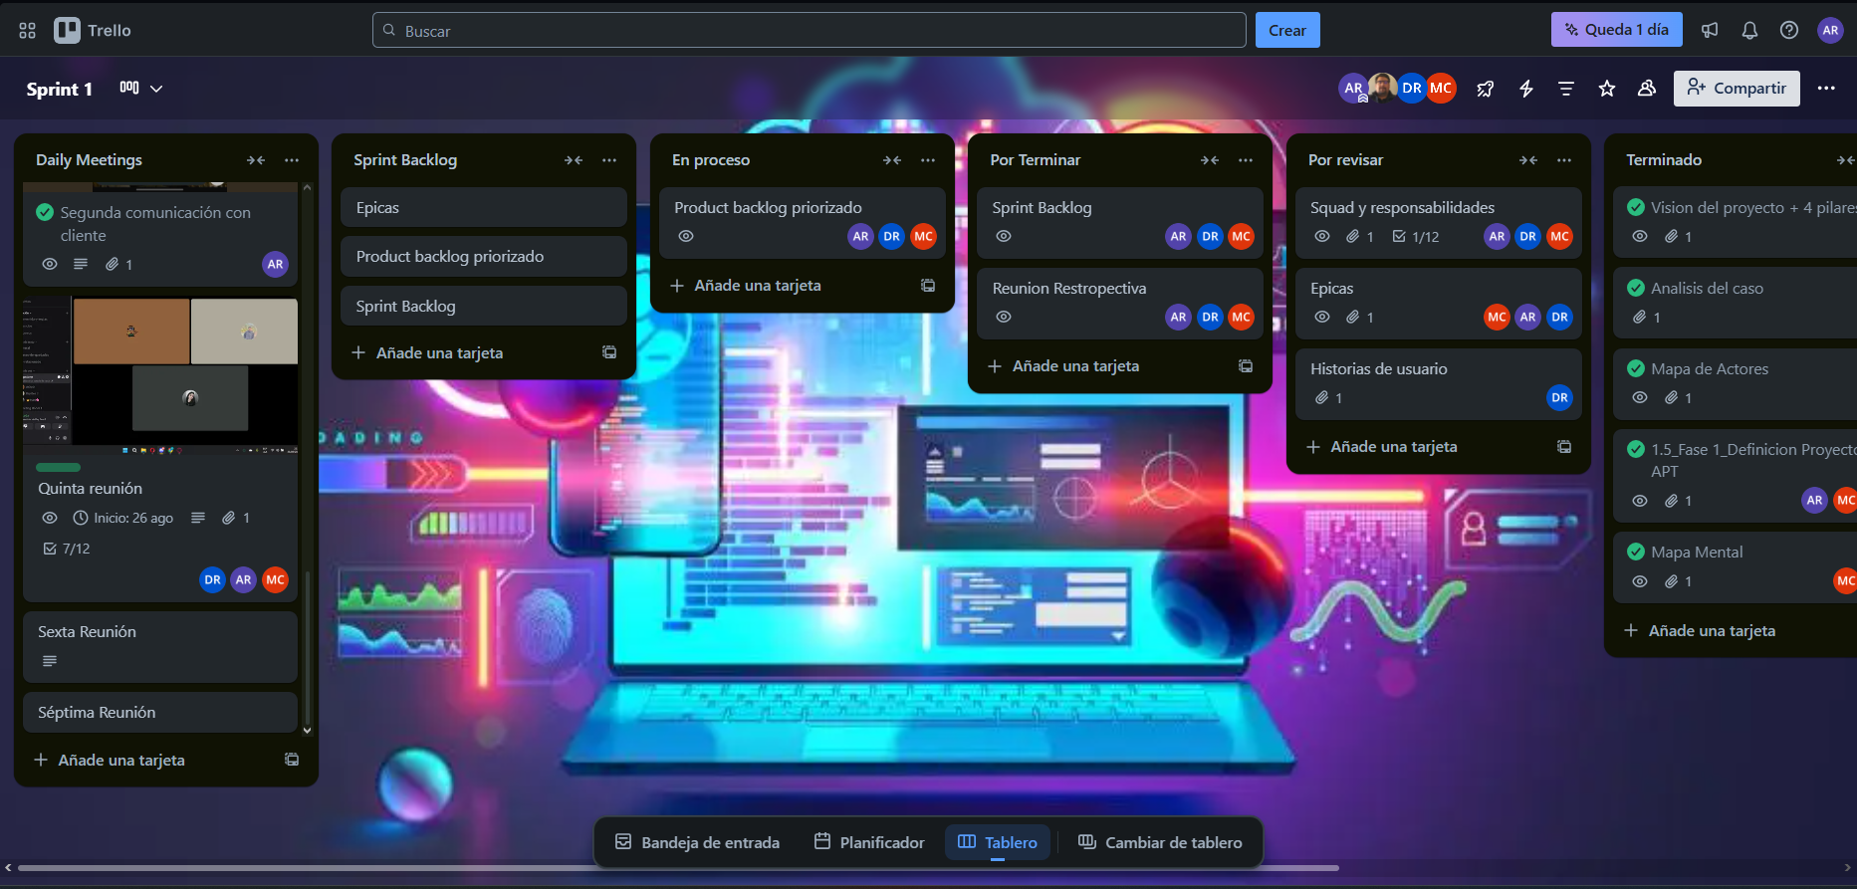

## **Conclusione individual**

* I consider this project an opportunity to strengthen my technical skills and demonstrate my ability to develop a real technological solution.
* The AvicolaApp project allows me to connect my academic training with a real need in the poultry industry.
* This project challenges me to improve my teamwork, communication, and project management skills.
* I believe the experience gained will be essential for my professional growth as a future computer engineer.

## **Reflexión**

The development of AvicolaApp represents a valuable learning process in which I can apply my knowledge in programming, database management, and software development methodologies. Beyond the technical aspects, this project allows me to experience teamwork, agile methodologies, and the responsibility of delivering a product that responds to real needs. Reflecting on this, I realize that the project not only strengthens my professional competencies but also my problem-solving, adaptability, and decision-making skills. It is a clear step forward in my path as a future IT professional.